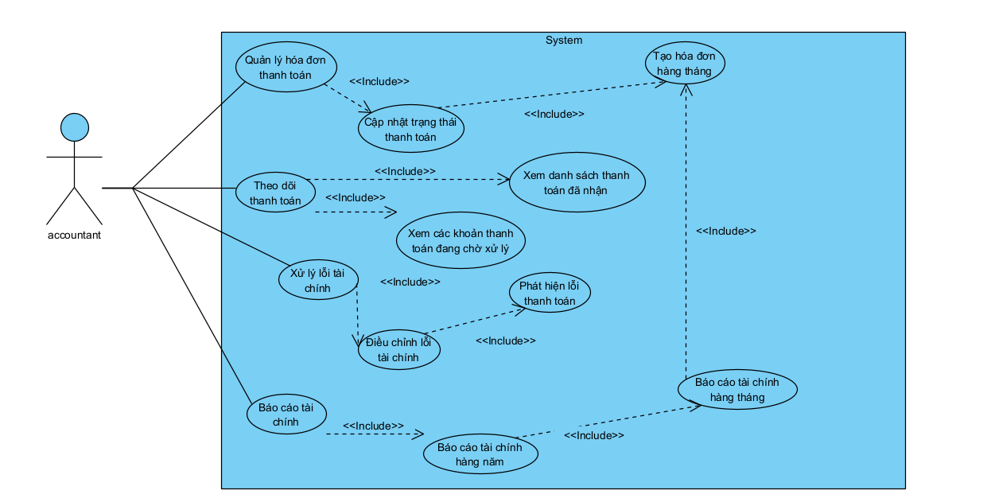

### ****1. Quản lý hóa đơn thanh toán****

**Mục tiêu**: Theo dõi và xử lý các hóa đơn thanh toán liên quan đến dịch vụ chung cư, bao gồm tiền thuê nhà, dịch vụ tiện ích, và các khoản phí phát sinh.

Chức năng chính:

**Cập nhật trạng thái thanh toán**

Thay đổi trạng thái hóa đơn khi người dân hoặc cư dân thực hiện thanh toán (VD: từ "Chưa thanh toán" sang "Đã thanh toán").

Quản lý hóa đơn theo từng tháng, quý, hoặc năm.

Xác nhận thanh toán qua nhiều phương thức (tiền mặt, chuyển khoản ngân hàng, ví điện tử...).

**Tạo hóa đơn hàng tháng**

Tự động tạo hóa đơn hàng tháng cho từng căn hộ:

Tiền thuê nhà.

Phí dịch vụ chung cư (bảo vệ, vệ sinh, bảo trì)

Tiền điện, nước, internet (nếu quản lý).

Gửi thông báo hóa đơn qua email, ứng dụng hoặc SMS.

Thống kê các hóa đơn chưa thanh toán để theo dõi công nợ.

### ****2. Theo dõi thanh toán****

**Mục tiêu**: Theo dõi các khoản thanh toán đã thực hiện và các giao dịch còn đang chờ xử lý để đảm bảo không có thiếu sót.

#### Chức năng chính:

**Xem danh sách thanh toán đã nhận**

Hiển thị các giao dịch đã hoàn thành:

Thông tin người thanh toán (căn hộ, tên chủ hộ).

Ngày thanh toán, số tiền, phương thức thanh toán.

Thống kê tổng doanh thu từ thanh toán đã nhận trong một khoảng thời gian.

**Xem các khoản thanh toán đang chờ xử lý**

Hiển thị các giao dịch chưa được hoàn tất:

Lý do chờ xử lý (chưa chuyển khoản, giao dịch lỗi...).

Thời hạn hoàn thành thanh toán.

Gửi nhắc nhở đến cư dân nếu hóa đơn sắp hết hạn thanh toán.

### ****3. Xử lý lỗi tài chính****

**Mục tiêu**: Đảm bảo tất cả các giao dịch tài chính được xử lý chính xác, kịp thời phát hiện và chỉnh sửa lỗi.

#### Chức năng chính:

**Phát hiện lỗi thanh toán**

Phát hiện các giao dịch bất thường:

Thanh toán trùng lặp.

Sai số tiền thanh toán.

Lỗi không khớp thông tin giữa hóa đơn và giao dịch thực tế.

Đánh dấu giao dịch lỗi để kiểm tra thêm.

**Điều chỉnh lỗi tài chính**

Chỉnh sửa các lỗi phát hiện được:

Hoàn tiền nếu thanh toán trùng.

Cập nhật lại hóa đơn nếu sai số tiền.

Lưu lịch sử điều chỉnh để làm cơ sở kiểm toán.

### ****4. Báo cáo tài chính****

**Mục tiêu**: Cung cấp dữ liệu tổng hợp và chi tiết về tình hình tài chính của toàn bộ chung cư.

#### Chức năng chính:

**Báo cáo tài chính hàng tháng**

Tổng hợp các khoản thu - chi trong tháng:

Tổng tiền thu từ cư dân (tiền thuê nhà, dịch vụ...).

Các khoản chi phí (bảo trì, nhân sự, tiện ích...).

Xuất báo cáo định kỳ dưới dạng PDF, Excel.

Gửi báo cáo đến ban quản lý hoặc ban giám đốc.

**Báo cáo tài chính hàng năm**

Tổng hợp dữ liệu từ các báo cáo hàng tháng.

Đưa ra so sánh doanh thu, chi phí giữa các năm.

Hỗ trợ ra quyết định về việc tăng phí hoặc cắt giảm chi phí.